**Latihan 3**

1. Penampilan datkaryawan pada field nama , status karywan dan gaji pokok saja

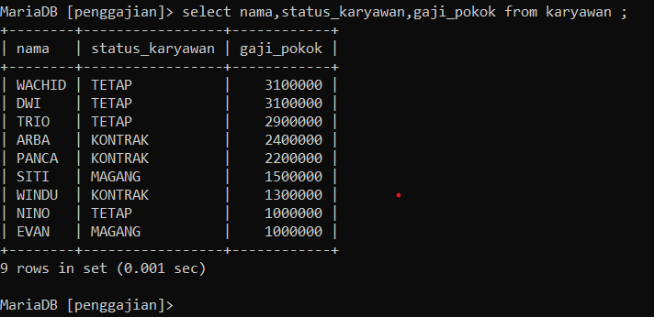

2. Penampilan data karyawan yang mulai berkerja pada tahun 2011 saja

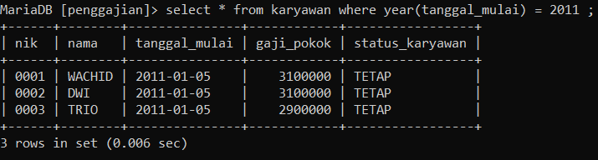

3. Penampilan semua field karyawan yang mulai berkerja pada antara 2011 dan 2015

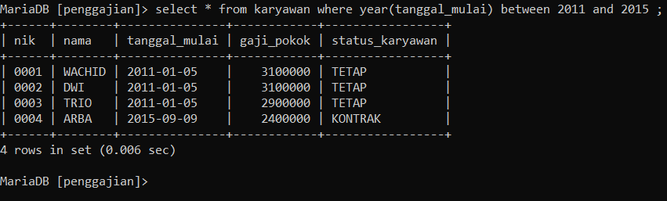

4. Penampilan nama karyawan yangmengandung huruf A

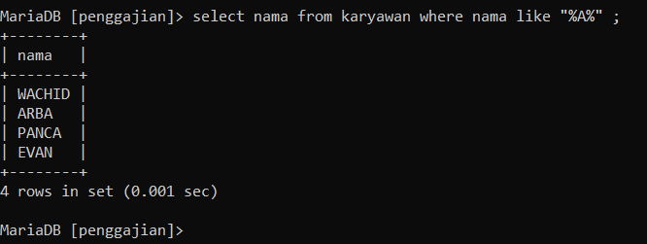

5. Penampilan semua field data karyawan yang mulai berkerja pada antara 2011 dan 2015 urutkan tanggalnya dari besar ke kecil dan namanya dari kecil ke besar

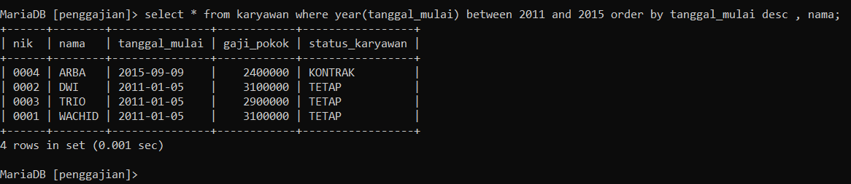

6. Penzhohiran kuantitas karyawan per tahun mulai

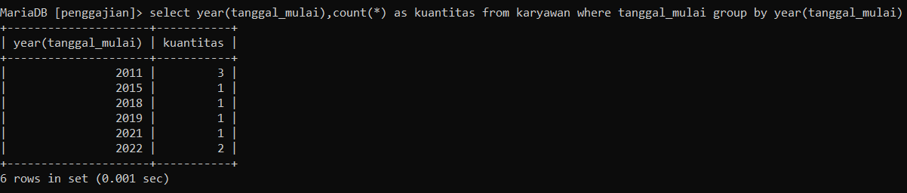Ziadah